Imbarco da Civitavecchia

CROCIERA MSC DIVINA
MYKONOS, SANTORINI E SMIRNE
DAL 9 AL 16 AGOSTO 2024
SISTEMAZIONE | SISTEMAZIONE BASE 2  prezzi per persona
INTERNA FANTASTICA QUADRUPLA | € 1189
BALCONE FANTASTICA QUADRUPLA | € 1399
BALCONE FANTASTICA QUADRUPLA DELUXE | € 1469

LA QUOTA COMPRENDE
Quota 3°/4° letto adulto balcone € 789 | Quota 3°/4° letto adulto balcone DELUXE € 829 Quota 3°/4° letto adulto interna € 689 | Quota 3°/4° letto bambino € 509
QUOTE SPECIALI VALIDE FINO AL 30 APRILE 2024

LA QUOTA NON COMPRENDE

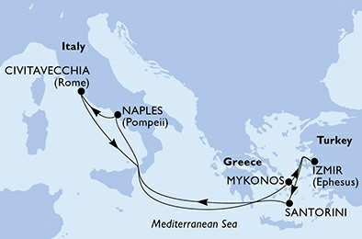
- Sistemazione in cabina e categoria scelta con imbarco a CIVITAVECCHIA.
- Pensione completa, con piatti gourmet nei Ristoranti Principali e cucina mediterranea e internazionale al Buffet.
- Tasse Portuali €180,00
- Spettacoli teatrali in stile Broadway e musica dal vivo.
- 5 Kids Club – distinti per fasce di età (1-17 anni).
- Piscine, strutture sportive all’aperto e palestra con accesso libero.

4UMSC24
- Quote di Servizio €84,00 obbligatorie da pre pagare; Assicurazione medico bagaglio annullamento obbligatoria 50€
- Bevande
- Extra e tutto quanto non espressamente indicato nella “Quota comprende”
- Escursioni
PER INFORMAZIONI
+39 06 983 78 037

